DÖNTÉSEINK

Beszélgessünk a döntések fontosságáról, azok mozgatórugójáról.
- Osztályozhatjuk:
→dacból
→kényszerből hoztuk-e meg döntésünket?
→érzelemből
→észérvek alapján
→érdekből

- Nagyobb tanulókkal megismertethetjük a Maslow-piramist is! /Bátran vezessük be az egyiptomi piramisokkal, a táplálkozási piramissal! Ezekkel már találkozhattak korábban a tanulók./
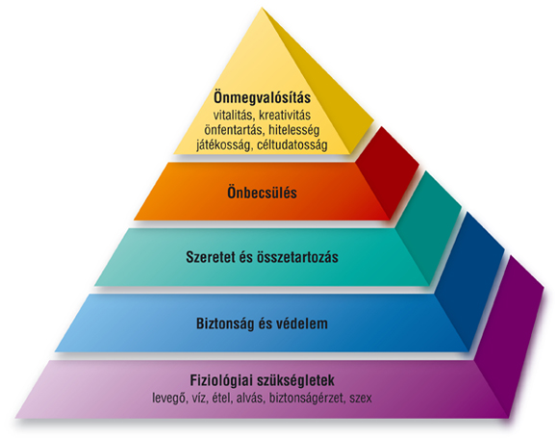
- Feltétlenül kerüljön szóba az iskola/tanulás fontossága; a pályaválasztással járó felelősség.

